**Электротехника для дошкольников и младших школьников**

Автор: Кривоносова Наталья Викторовна, преподаватель общепрофессиональных дисциплин ГАПОУ КК «Новороссийский колледж строительства и экономики»

Как рассказать просто о сложном? Как рассказать ребенку о профессии? Как объяснить, почему так, а не иначе? И почему именно ребенку младшего возраста? Потому что именно в этом возрасте у детей присутствует огромный живой интерес к познанию окружающего мира. Дети младшего возраста каждое мгновение открывают для себя что-то новое, непознанное, испытывают огромный интерес к раскрытию этого непознанного. Так почему же им именно в этот период их жизни не рассказать о профессии, заинтересовать настолько, чтобы ребенок захотел в ней жить и развиваться. Считаю, необходимо именно в этот период начать рассказывать детям о возможности что-то создавать своими руками. О значимости профессии, роли ее в повседневной жизни. Рассказывать языком, доступным для понимания детям. Рассказать о возможности добиться высокого уровня мастерства творить своими руками. Но высокого мастерства можно добиться только любя свою профессию, а любовь и живой интерес, зачастую, возникают именно в раннем возрасте. Дети любят игру, так почему же не поиграть с ними.

Однажды у меня, как у преподавателя электротехники, возникла идея провести мастер-класс по своему предмету в подготовительной группе детского сада, в которую, на тот момент, ходил мой ребенок. Реализовать свою идею получилось с помощью электронного конструктора, который я приобрела своим детям. Казалось бы, приобретайте конструктор и собирайте схемы дома. Но, оказывается, к этому процессу дети быстро теряют интерес. Им куда интереснее узнавать, почему мотор крутится, лампочка горит, как работает фоторезистор и т.д. Дети собирают схему, а о процессе работы может рассказать преподаватель, простым, доступным для дошколят языком.

С воспитанниками детского сада №49 «Березка» г. Новороссийска мы играли в игру «Что такое электричество? Электрик – кто это?» В ходе беседы и просмотра фильма дети отвечали на вопрос: что будет, если не будет электричества? Малыши очень живо дискутировали на эту тему.

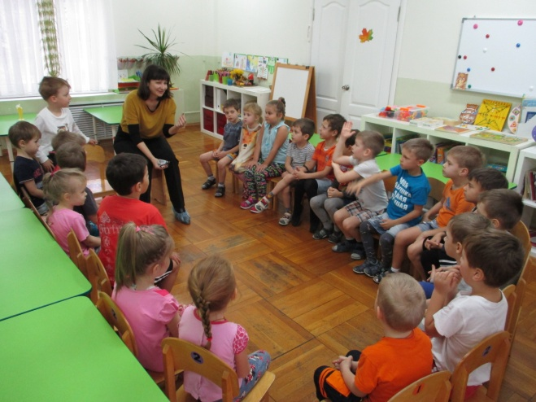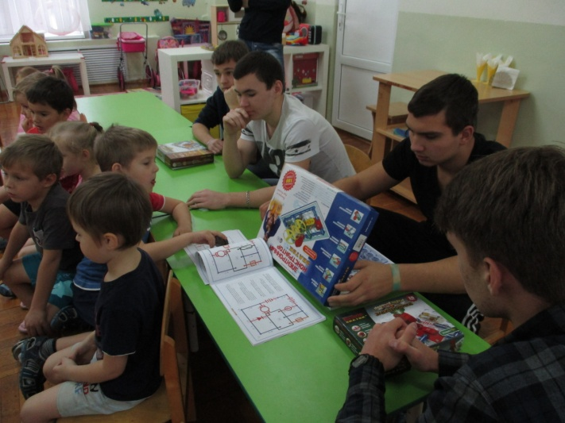

Проводить занятие мне помогали студенты второго курса электротехнического отделения нашего колледжа. Они с большой гордостью представляли свою профессию, что также впечатлило дошколят, вызвало уважение.

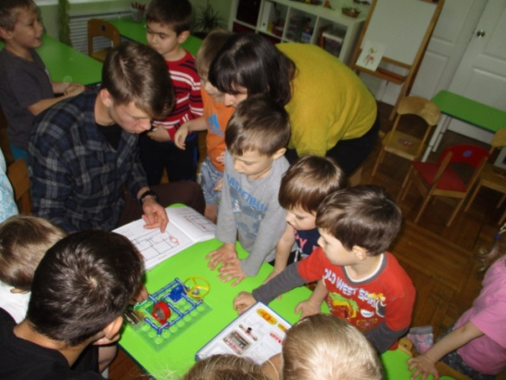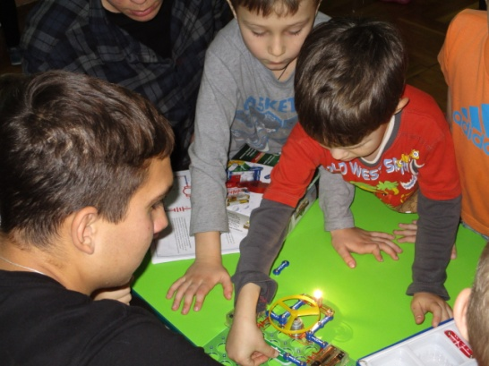

Кульминацией нашего урока-игры была демонстрация сборки и запуска простых электрических схем на базе элементарного электронного конструктора. Малышам была показана работа электрического тока – преобразование электрической энергии в тепловую, световую, звуковую, механическую. Ребята собрали из конструктора радио и даже поймали радиостанцию. Дошкольники получили практические навыки в сборке схем, только теперь они собирали схемы со знанием того, что они делают.

Посредством простого детского электронного конструктора получилось провести исследовательскую деятельность профессиональной направленности, разъяснить специфику профессии, пробудить интерес к созданию электрических схем своими руками с демонстрацией их работы. Также малышам в доступной для них форме была разъяснена опасность электрического тока. И студенты, и дошколята были увлечены одним общим делом, которое их сплотило. Все получили массу положительных эмоций.

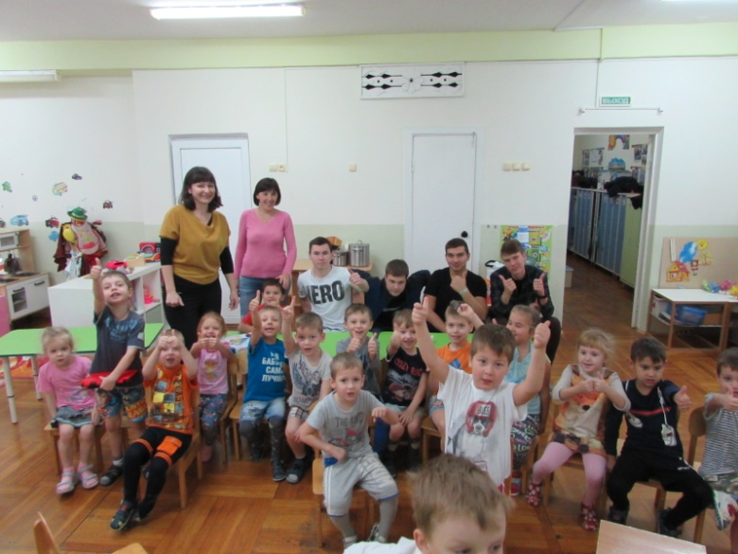

Затем вместе со студентами мы провели урок-практикум в МАОУ Лицей «Морской технический» г. Новороссийска ученикам 4 класса начальной школы. Ученикам была представлена мультимедийная презентация на тему «Что такое электричество? Основы электробезопасности».

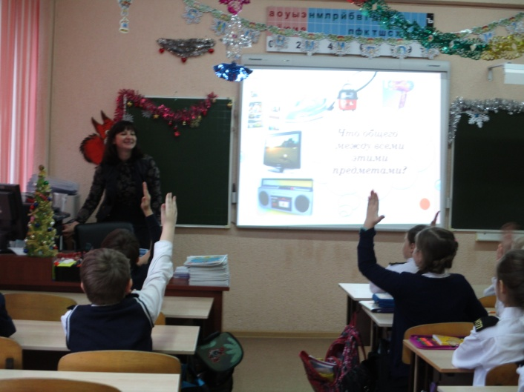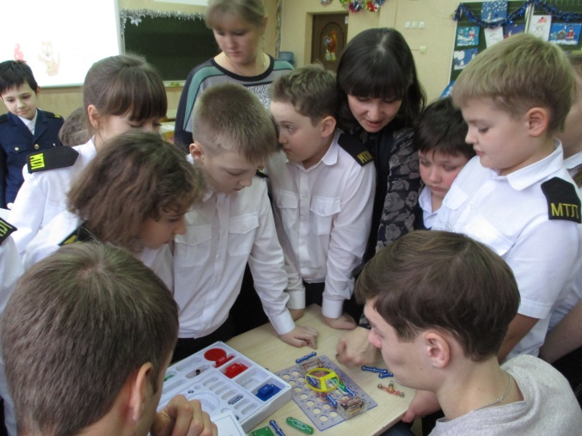

Ребята с большим интересом и удовольствием воспринимали материал, задавали вопросы и вместе искали ответы на них. Была раскрыта значимость профессии электрика и энергетика, разъяснены некоторые общие понятия и определения дисциплины «Электротехника».

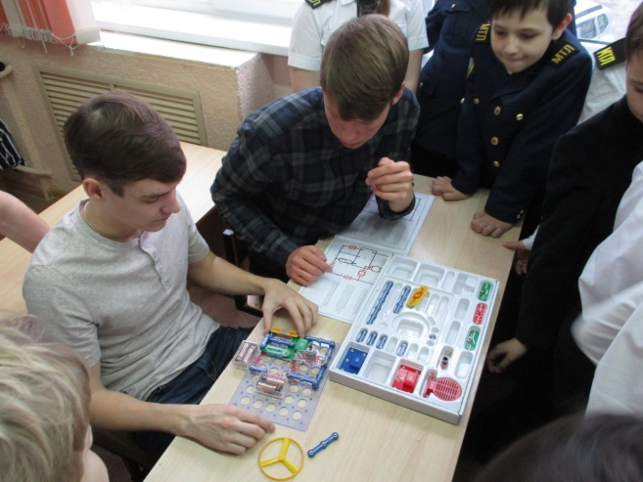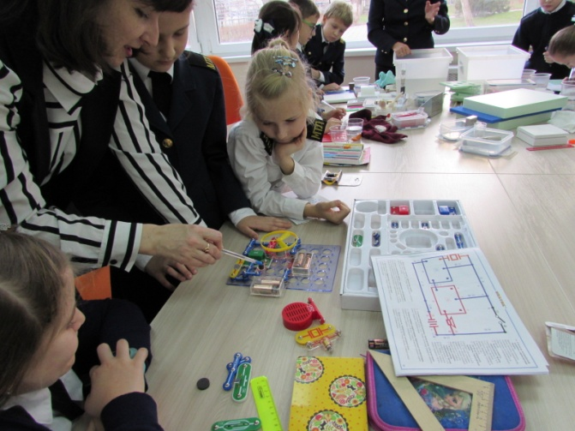

Возникла идея разработать программу для кружка «Занимательное электричество» для младших школьников. Программа разработана, и кружок получил свою реализацию.

Дополнительная общеразвивающая программа «Занимательное электричество» является программой научно-технической направленности. Она включает основы электротехники и электроники и призвана восполнить отсутствие такого рода знаний в школьной программе и показать связь между школьной программой и окружающей нас современной жизнью. Занятия имеют профориентационную направленность и акцентируют значимость профессий энергетических специальностей.

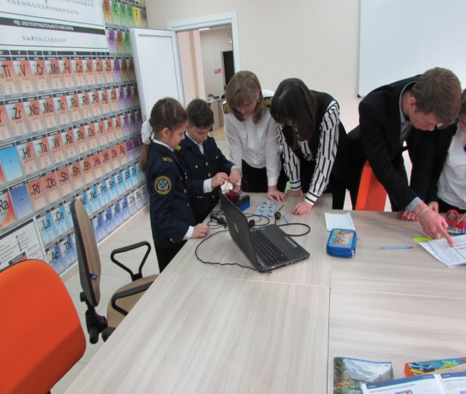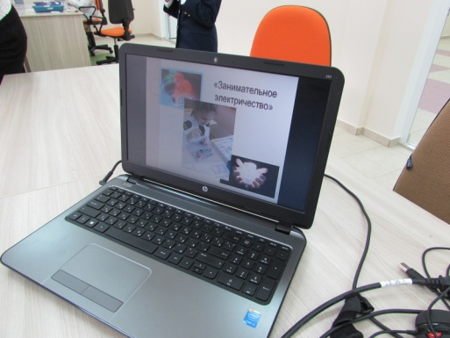

Актуальность предлагаемой программы в том, что техническое образование и техническое творчество школьников обозначено государственным политическим приоритетом, определяющим успешность реализации задачи опережающего технологического развития России. Она обусловлена необходимостью поддержки наиболее способных учеников младших классов, а также необходимостью реализации индивидуальных образовательных запросов, удовлетворения познавательных потребностей.

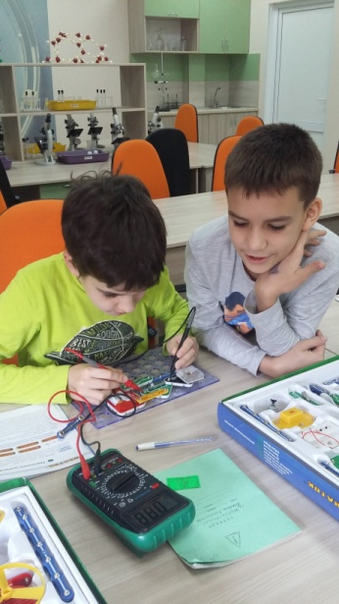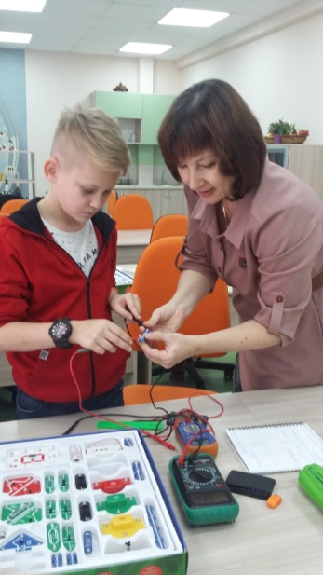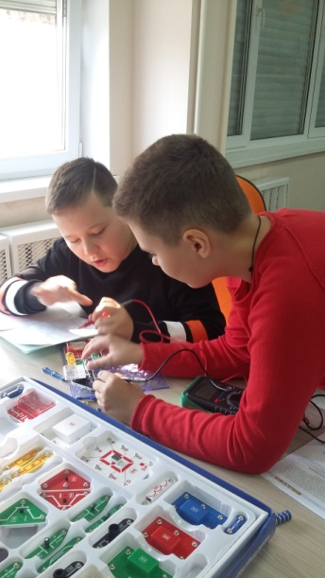

Конструктор есть в любом детском магазине, но дать знания на базе этого конструктора может далеко не каждый родитель и даже преподаватель. Преподаватель должен знать свой предмет на высоком уровне и уметь рассказать в доступной для детей форме и в объеме, достаточном для понимания. Преподаватель должен любить свое дело и постоянно самосовершенствоваться.

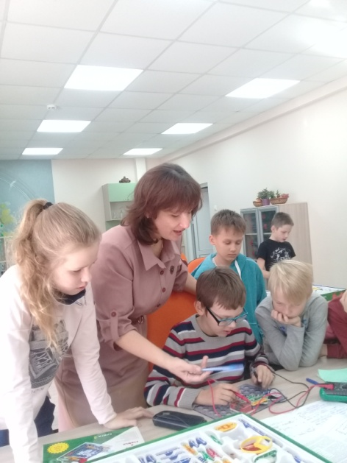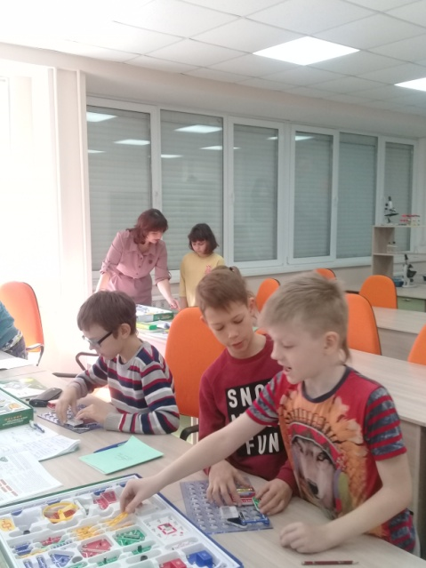

На базе конструктора продемонстрированы электрические схемы, разъяснены общие понятия, такие как узел, ветвь, контур, источник, приемник.

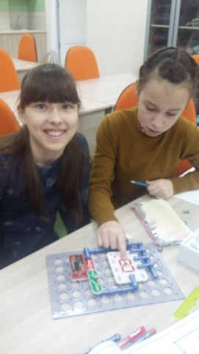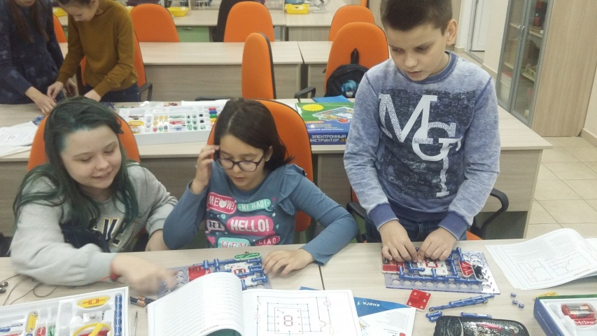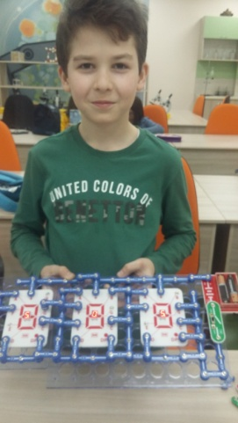

Школьники с легкостью запомнили графические изображения электрических элементов в схемах. Познакомились с принципами работы таких элементов как светодиод, фоторезистор, геркон, сенсор, пьезоэлемент, переключатель. Узнали, что такое проводник и диэлектрик. Узнали об опасности электрического тока, познакомились с плакатами по электробезопасности.

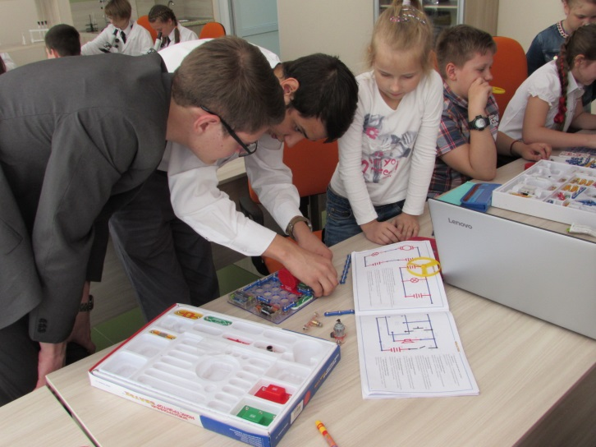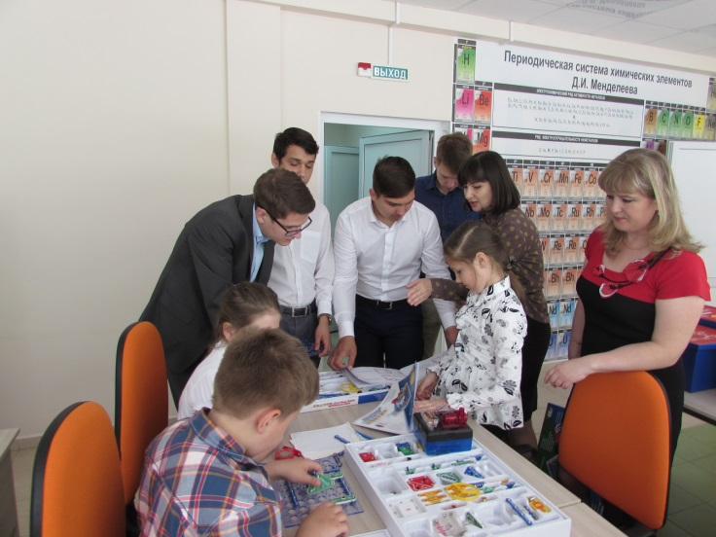

У студентов выросли интерес и значимость собственной профессии. Им интересно демонстрировать свои знания и умения, выполнять роль наставников. Школьники видят в них специалистов, с легкостью, интересом и качеством выполняющих свою работу.

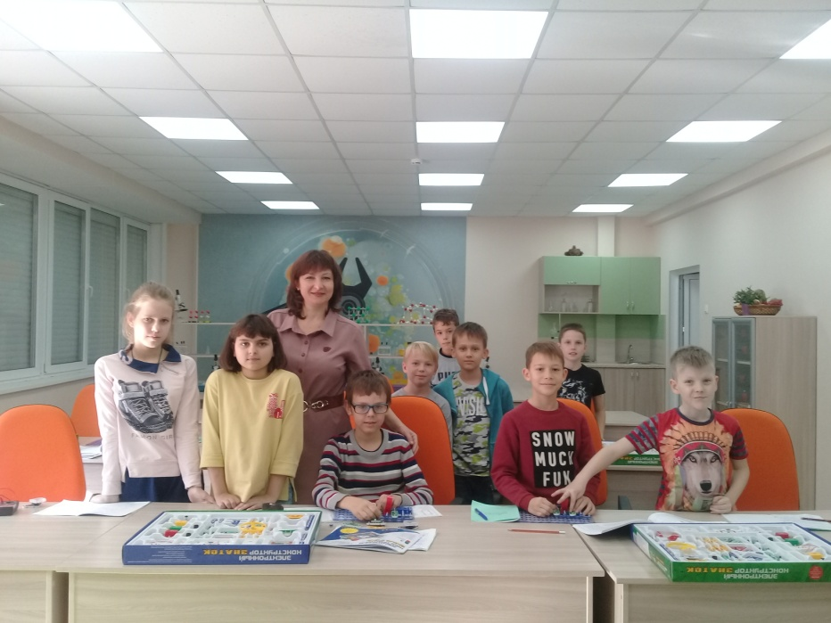

Сегодня впереди цифровые технологии, которые существенно облегчают труд преподавателя, но никакая машина не заменит искренней поддержки, душевной теплоты и соучастия, которые так необходимы современным студентам и школьникам в их начинаниях.

Приложение 1

*Муниципальное образование город Новороссийск*

*Муниципальное автономное общеобразовательное учреждение*

*лицей «Морской технический»*

|  |  |
| --- | --- |
| Принята на заседании  педагогического совета  от «____» _________ г.  протокол №____ | Утверждаю  Директор МАОУ лицей «МТ»  ______________И.П. Маркова  «___»__________г. |

### *ДОПОЛНИТЕЛЬНАЯ ОБЩЕРАЗВИВАЮЩАЯ ПРОГРАММА НАУЧНО-ТЕХНИЧЕСКОЙ НАПРАВЛЕННОСТИ*

***«Занимательное электричество»***

Уровень программы: *углубленный*

Срок реализации программы: *1 год*

Возрастная категория: *от 10 до 11 лет*

Вид программы: *авторская*

Автор-составитель:

Кривоносова Наталья Викторовна,

преподаватель электротехнических   
дисциплин ГАПОУ КК «НКСЭ»

Новороссийск, 2018

1. **Пояснительная записка**

Дополнительная общеразвивающая программа научно-технической направленности «Занимательное электричество» разработана в соответствии с основными положениями закона Российской Федерации «Об образовании» (статья 26) и нормативно правовых документов по вопросам организации учебно-воспитательного процесса.

Сложно представить современный мир без электричества. Электричество играет важную роль в быту современного человека, сопровождая его повсюду. Каждый из нас пользуется лифтами, бытовой техникой, банкоматами, компьютерами — все эти и многие другие привычные каждому вещи, облегчающие нашу жизнь, не способны работать без электричества. При этом количество электроприборов, окружающих нас, не становится меньше, оно постоянно увеличивается из года в год. Электрический свет, тепло, горячая вода, столь необходимые для полноценного уюта и комфорта в доме, также поступают к нам благодаря электричеству. И необходимо знать, как обращаться с главным благом человечества. Только в этом случае оно будет приносить исключительную пользу.

Однако в реальных условиях учебного процесса практически отсутствует возможность преподавания электробезопасности и основ электротехники с организацией серьезного творчества. Поэтому дополнительное научно-техническое образование для одаренных детей необходимо. Именно соединение классных и внеклассных форм обучения даст наибольшую результативность.

Дополнительная общеразвивающая программа «Занимательное электричество» является программой ***научно-технической направленности***. Занятия имеют ***профориентационную направленность*** и акцентируют значимость профессий энергетических специальностей.

Она включает основы электротехники и электроники и призвана восполнить отсутствие такого рода знаний в школьной программе по физике и показать связь между школьной программой и окружающей нас современной жизнью.

Задача обучения по программе «Занимательное электричество» состоит в том, чтобы разобраться в основных законах электротехники, определить работу их в быту, получить общее представление об электрическом токе и его параметрах, а также определить значение электричества в жизни людей в целом, узнать, как получается электрический ток, какую работу он выполняет и в чем кроется его опасность.

Программа реализуется на базе электронных конструкторов, наглядно демонстрирующих основные законы электротехники. Учащиеся изучают принципы построения электрических схем, графические изображения элементов. Узнают принцип действия элементов электрической цепи, таких как светодиод, фоторезистор, геркон, сенсор, пьезоэлемент, кнопка, переключатель, лампа накаливания, гальванические элементы и других.

Рассматриваемые программой разделы изучаются в школьном курсе не столь глубоко по ряду причин. Во-первых, преподавание тем с использованием этих идей требует наличия специалистов высочайшей квалификации, которых в каждом регионе единицы. Во-вторых, далеко не все школьники могут усвоить эти идеи, для усвоения нужны способности и технический интерес к конструированию. В-третьих, изучение основ электротехники всеми школьниками нецелесообразно и не нужно самим ребятам, поскольку воспользоваться в реальной жизни полученными знаниями смогут не все (а только те, кто выберет соответствующие профессии). Несмотря на все эти причины углубленное изучение законов электротехники и получение практических навыков по сборке электрических схем, ввиду огромных возможностей по развитию интеллекта школьников, отвоевывает все больший интерес школьников.

При реализации программы «Занимательное электричество» учитываются потребности технически одаренных детей, для которых очень важно приобщение к нестандартным идеям, работа в коллективе сверстников, увлеченных физикой и электротехникой.

Успешное выступление младших школьников на городских научно-практических конференциях влияет на престиж города и региона.

**Новизна** данной программы в том, что в школьном курсе не рассматриваются данные темы, содержание которых может способствовать интеллектуальному, творческому развитию школьников, расширению кругозора и позволит увидеть необычные стороны основ электротехники и ее приложений.Специфика изложения материала – это умение говорить просто о сложном. На занятиях происходит знакомство учащихся с электрическими элементами цепей в доступной для младших школьников форме, их графическим обозначением в схемах, общими представлениями о принципе работы элементов, не связанных непосредственно со школьной программой, с новыми методами рассуждений, так необходимыми для успешного решения учебных и жизненных проблем. Практические занятия проходят на базе электронных конструкторов, обеспечивающих безопасность проведения работ и возможность работы на них младших школьников.

**Актуальность** предлагаемой программы определяется тем, что техническое образование и техническое творчество школьников обозначено государственным политическим приоритетом, определяющим успешность реализации задачи опережающего технологического развития России. Она обусловлена необходимостью поддержки наиболее способных учеников младших классов школ, а также необходимостью реализации индивидуальных образовательных запросов, удовлетворения познавательных потребностей.

**Педагогическая целесообразность** данной программы состоит в том, что обучающиеся смогут освоить ряд предметных (составлять простейшие электрические схемы, знать основные элементы электрических цепей, иметь общее представление об электротехнических свойствах материалов, о работе некоторых электронных элементов цепей, знать правила электробезопасности, планировать свою деятельность, контролировать выполненные действия) и общеучебных умений (вести диалог с преподавателем, со сверстниками, защищать свои взгляды, устанавливать контакты с целью выполнения заданий за пределами кружка). Безусловно, полезным окажется и опыт исследовательской деятельности, приобретенный в результате работы над поставленными задачами. Содержание и формы организации занятий помогут учащимся работать на уровне повышенных возможностей.

**Цель и задачи программы**

**Целью данной программы является:**

- познакомиться с основными законами электротехники,

- получить общее представление об электрическом токе и его параметрах,

- определить значение электричества в жизни людей,

- изучить графическое обозначение некоторых элементов электрических схем, научиться составлять простейшие схемы,

- получить практические навыки сборки простейших электрических схем,

- изучить правила электробезопасности

**1. Образовательные задачи:**

- формирование и развитие у учащихся интереса к электротехнике и в целом к научно-техническим знаниям;

- активизация познавательной деятельности;

- углубление и расширение знаний учащихся по электробезопасности;

- формирование технического языка и технического аппарата как средства описания и исследования окружающего мира;

- развитие способности самостоятельно разбираться в поставленных технических задачах;

- формирование и развитие нестандартного, основанного на глубоких научных понятиях мышления.

**2. Воспитательные задачи:**

- воспитание понимания роли электричества и профессии электрика в современном мире, осознания ее необходимости;

- развитие критичности мышления, воспитание самодисциплины, настойчивости, целеустремленности;

- поиск соискателей, адаптация к социуму.

**3. Развивающие задачи:**

- развитие технического мышления, необходимого для полноценного функционирования в современном обществе и являющегося основой профессиональных компетенций;

- развитие элементов алгоритмической культуры, пространственных представлений, интуиции, математического кругозора.

- расширение кругозора

Перечисленные задачи предполагают комплексное их решение в рамках предложенной программы. Данная программа позволяет развивать ключевые компетентности средствами дополнительного образования; концентрировать внимание на индивидуальных интересах обучающегося; осуществлять реальную педагогическую поддержку ребёнка в достижении им поставленных образовательных целей.

Программа «Занимательное электричество» рассчитана на 1 год обучения – 4 класс 2 х 34 = 68 часов

**Формы** проведения занятий: занятия лекционного типа, беседы, практикумы, семинары, игровые формы занятий.

**Специфика** образовательной программы позволяет строить занятия с детьми, учитывая интересы, потребности и способности ребенка. Данная программа учитывает возрастные особенности детей и адаптирована к условиям работы с детьми младшего школьного возраста.

**Методы**, используемые в работе: проблемно-поисковые, эвристические. Для отслеживания эффективности образовательной программы можно определить следующие критерии:

1. Развитие познавательной активности учащегося.

2. Уровень воспитанности.

3. Уровень владения техническими знаниями и умениями.

**Планируемые результаты освоения курса:**

Умение школьников видеть и находить нестандартные ходы, неочевидные решения как в учебной деятельности, так и в повседневной жизни.

Значительное опережение сверстников в областях знаний, связанных с электротехникой. Успешное общение как со взрослыми, так и со сверстниками.

Умение эффективно работать над поставленной проблемой в коллективе.

Развитие устойчивого интереса к предмету и ко внепрограммному материалу.

Способность самостоятельно изучать материал.

Умение планировать свою деятельность.

Способность к самоконтролю.

Умение и потребность проводить исследования в электротехнической сфере деятельности.

Успешное выступление школьников на научно-исследовательских конференциях.

Профориентация младших школьников.

Умение применять знания в смежных с электротехникой областях деятельности.

**Формы подведения итогов реализации программы.**

Результаты учебно-воспитательной деятельности отслеживаются в процессе наблюдения за деятельностью воспитанников, серию итоговых занятий, при изучении каждого блока программы.

Формы проведения зачетов определяются педагогом и могут быть устными, письменными или комбинированными.

1. **СОДЕРЖАНИЕ ПРОГРАММЫ «Занимательное электричество»**

**1 Вводное занятие (1 ч.)**

Общее представление о дисциплине электротехника. Профессия – электрик, энергетик, ее значимость в современном обществе

**2 Элементарная база электротехники (3 ч.)**

Общее представление об электрическом токе, электрическом напряжении.

Общее представление о постоянном и переменном токе

Практические работы:

***Практическая работа № 1***

Знакомство с электронным конструктором.

**3 Электробезопасность (2 ч.)**

Плакаты и знаки по электробезопасности. Области применения электроэнергии. Правила безопасной работы с электрооборудованием.

**4 Элементы электрической цепи (13 ч.)**

Элементы электрической цепи. Источники и приемники электрической энергии.

Практические работы:

|  |
| --- |
| ***Практическая работа № 2***  Источники питания. Батарейки и аккумуляторы. |
| ***Практическая работа №3***  Графическое обозначение элементов электрической цепи |
| ***Практическая работа №4***  Переключатели, последовательное и параллельное включение |
| ***Практическая работа №4***  Переключатели. Музыкальный дверной замок, управляемый сенсором |
| ***Практическая работа №5***  Источники света. Лампочки и светодиоды. Основная схема включения светодиода. Последовательное включение ламп и светодиодов. |
| ***Практическая работа №5***  Источники света. Лампочки и светодиоды. Влияние силы тока на яркость светодиодов. Попеременное включение лампы и светодиода |
| ***Практическая работа №6***  Светомузыкальный дверной замок с ручным управлением, с управлением магнитом с выдержкой времени |
| ***Практическая работа №7***  Сборка схем, имитирующих звуки, со световым сопровождением |
| ***Практическая работа №8***  Резисторы и реостаты. Резистор, как ограничитель тока. Регулировка силы тока реостатом |
| ***Практическая работа №8***  Резисторы и реостаты. Переменный резистор как делитель напряжения. Регулировка яркости светодиодов при потенциометрическом включении реостата |
| ***Практическая работа № 9***  Проводники и диэлектрики  Полупроводники |
| ***Практическая работа №10***  Катушка индуктивности. Получение электричества при помощи катушки индуктивности и постоянного магнита. Влияние проводника с током на магнитную стрелку. |

**5 Магнитное поле и магнитные материалы (3 ч.)**

Общее понятие о магнитном поле и его свойствах Общее представление о магнитных свойствах материалов. Ферромагнитные материалы, их применение в электрических аппаратах Общее представление о магнитомягких и магнитотвердых ферромагнитных материалах и их применение

Практические работы:

***Практическая работа №11***

Получение электричества при помощи катушки индуктивности и постоянного магнита. Влияние проводника с током на магнитную стрелку.

**6 Электроизмерительные приборы (4 ч.)**

Измерение тока, напряжения. Подключение в электрическую цепь амперметра и вольтметра. Общее представление о цифровых и аналоговых мультиметрах.

Практические работы:

|  |
| --- |
| ***Практическая работа №12***  Электроизмерительные приборы. Устройство и принцип действия гальванометра |
| ***Практическая работа №12***  Электроизмерительные приборы. Устройство и принцип действия вольтметра |
| ***Практическая работа №13***  Измерение напряжения гальванического элемента, тока в электрической цепи с помощью цифрового мультиметра |

**7 Элементы электроники (22 ч.)**

Общее представление об интегральных микросхемах и светодиодных индикаторах

Практические работы:

|  |
| --- |
| ***Практическая работа №14***  Громкоговорители. Проверка работоспособности динамика |
| ***Практическая работа №14***  Громкоговорители.  Сигналы машины скорой помощи, управляемые магнитом |
| ***Практическая работа №15***  Микрофон. Проверка работоспособности микрофона. |
| ***Практическая работа №15***  Микрофон. Светодиод, выключающийся струей воздуха.  Задувание лампы. |
| ***Практическая работа №16***  Конденсаторы. Зарядка и разрядка конденсатора. Плавное выключение света. |
| ***Практическая работа №16***  Конденсаторы. Параллельное включение конденсаторов |
| ***Практическая работа №17***  Диод. Проверка проводимости диода. Защитные функции диода. |
| ***Практическая работа №18***  Биполярные транзисторы. Проверка усиления по току. |
| ***Практическая работа №19***  Тиристор. Включение лампы при помощи тиристора |
| ***Практическая работа №20***  Радиоприемники. Цифровой радиоприемник FM - диапазона |
| ***Практическая работа №21***  Фоторезистор. Исследование свойств фоторезистора |
| ***Практическая работа №21***  Фоторезистор. Автоматический уличный фонарь |
| ***Практическая работа №21***  Фоторезистор. Индикатор наличия корреспонденции в почтовом ящике |
| ***Практическая работа №22***  Интегральные микросхемы. Звуки пулемета из звездных войн, управляемые сенсором. |
| ***Практическая работа №22***  Интегральные микросхемы. Аварийные сигналы полицейской машины с выдержкой времени |
| ***Практическая работа №23***  Семисегментный светодиодный индикатор. Управление индикатором |
| ***Практическая работа №23***  Семисегментный светодиодный индикатор. Автоматическое включение цифр от 1 до 8 |
| ***Практическая работа №24***  Логические элементы «НЕ», «ИЛИ» |
| ***Практическая работа №24***  Логические элементы «И», «И-НЕ», «ИЛИ-НЕ» |
| ***Практическая работа №25***  Цифровой диктофон.  Запись со световой индикацией |
| ***Практическая работа №25***  Цифровой диктофон.  Воспроизведение звука, управляемое сенсором |

**8 Решение простых задач (9 ч.)**

Закон Ома для участка электрической цепи. Понятие электрической ветви, узла, контура электрической цепи. Первое и второе правила Кирхгофа Закон Джоуля-Ленца. Нагревательные приборы. Важность качественного электрического контакта в электрических цепях.

Практические работы:

|  |
| --- |
| ***Практическая работа №26***  Проверка закона Ома для участка цепи на практике. Сборка простой схемы, измерение тока и напряжения |
| ***Практическая работа №27***  Последовательное и параллельное соединение резисторов и ламп. Смешанное включение элементов. |
| ***Практическая работа №28***  Решение задач «Расчет простейшей электрической цепи». Применение закона Ома, правил Кирхгофа |
| ***Практическая работа №29***  Последовательное резисторов, проверка второго правила Кирхгофа |
| ***Практическая работа № 30***  Параллельное соединение резисторов, проверка первого правила Кирхгофа |

**9 Электрические машины (8 ч.)**

Общие понятия об электрических машинах. Принцип действия элементарного электродвигателя и элементарного генератора. Обратимость электрических машин. Реверс. Получение электроэнергии из других видов энергии. Классификация электростанций

Практические работы:

|  |
| --- |
| ***Практическая работа №31***  Электродвигатель и электрогенератор. Зависимость скорости вращения двигателя от напряжения. Плавное изменение скорости вращения двигателя. |
| ***Практическая работа №31***  Электродвигатель и электрогенератор. Электродвигатель в качестве электрогенератора.  Изменение направления вращения электродвигателя (пропеллер - вентилятор). |
| ***Практическая работа №32***  Параллельная работа двигателей пропеллеров. |
| ***Практическая работа № 33***  Один вентилятор с переменной скоростью вращения, управляемый магнитом |
| ***Практическая работа №34***  Простой вентилятор, управляемый светом |
| ***Практическая работа №35***  Поочередно работающие лампа и вентилятор |

**9 Конструирование электрических схем (3 ч.)**

Практические работы:

|  |
| --- |
| ***Практическая работа №36***  Высокочувствительный дверной звонок, управляемый сенсором |
| ***Практическая работа №37***  Светозвуковой вентилятор с магнитным управлением |

1. **Тематическое планирование**

|  |  |  |  |  |
| --- | --- | --- | --- | --- |
| № | Тематический блок | Количество часов | | Всего часов |
| Теория | Практика |
| 1 | Вводное занятие | 1 | - | 1 |
| 2 | Элементарная база электротехники | 2 | 1 | 3 |
| 3 | Электробезопасность | 2 | - | 2 |
| 4 | Элементы электрической цепи | 1 | 12 | 13 |
| 5 | Магнитное поле и магнитные материалы | 2 | 1 | 3 |
| 6 | Электроизмерительные приборы | 1 | 3 | 4 |
| 7 | Элементы электроники | 1 | 21 | 22 |
| 8 | Решение простых задач | 4 | 5 | 9 |
| 9 | Электрические машины | 2 | 6 | 8 |
| 10 | Конструирование электрических схем | - | 3 | 3 |
|  | Итого: | 16 | 52 | 68 |

68 ч (2 часа в неделю, 34 недели)

**4 Календарно-тематическое планирование**

|  |  |  |  |  |  |  |
| --- | --- | --- | --- | --- | --- | --- |
| № | Общая тема | Тема занятия | Дата по плану | Дата факти-чески | Теория | Практика |
|  | **1 Вводное**  **занятие** |  |  |  |  |  |
| 1 |  | Общее представление о дисциплине электротехника. Профессия - электрик |  |  | 1 |  |
|  | **2 Элементарная база электротехники** |  |  |  |  |  |
| 2 |  | Общее представление об электрическом токе, электрическом напряжении. |  |  | 1 |  |
| 3 |  | ***Практическая работа №1***  Знакомство с электронным конструктором. |  |  |  | 1 |
| 4 |  | Общее понятие о постоянном и переменном токе |  |  | 1 |  |
|  | **3 Электробезопасность** |  |  |  |  |  |
| 5 |  | Плакаты и знаки по электробезопасности |  |  | 1 |  |
| 6 |  | Области применения электроэнергии. Правила безопасной работы с электрооборудованием. |  |  | 1 |  |
|  | **4 Элементы лектрической цепи** |  |  |  |  |  |
| 7 |  | Элементы электрической цепи. Источники и приемники электрической энергии. |  |  | 1 |  |
| 8 |  | ***Практическая работа № 2***  Источники питания. Батарейки и аккумуляторы. |  |  |  | 1 |
| 9 |  | ***Практическая работа №3***  Графическое обозначение элементов электрической цепи |  |  |  | 1 |
| 10 |  | ***Практическая работа №4***  Переключатели, последовательное и параллельное включение |  |  |  | 1 |
| 11 |  | ***Практическая работа №4***  Переключатели. Музыкальный дверной замок, управляемый сенсором |  |  |  | 1 |
| 12 |  | ***Практическая работа №5***  Источники света. Лампочки и светодиоды. Основная схема включения светодиода. Последовательное включение ламп и светодиодов. |  |  |  | 1 |
| 13 |  | ***Практическая работа №5***  Источники света. Лампочки и светодиоды. Влияние силы тока на яркость светодиодов. Попеременное включение лампы и светодиода |  |  |  | 1 |
| 14 |  | ***Практическая работа №6***  Светомузыкальный дверной замок с ручным управлением, с управлением магнитом с выдержкой времени |  |  |  | 1 |
| 15 |  | ***Практическая работа №7***  Сборка схем, имитирующих звуки, со световым сопровождением |  |  |  | 1 |
| 16 |  | ***Практическая работа №8***  Резисторы и реостаты. Резистор, как ограничитель тока. Регулировка силы тока реостатом |  |  |  | 1 |
| 17 |  | ***Практическая работа №8***  Резисторы и реостаты. Переменный резистор как делитель напряжения. Регулировка яркости светодиодов при потенциометрическом включении реостата |  |  |  | 1 |
| 18 |  | ***Практическая работа № 9***  Проводники и диэлектрики  Полупроводники |  |  |  | 1 |
| 19 |  | ***Практическая работа №10***  Катушка индуктивности. Получение электричества при помощи катушки индуктивности и постоянного магнита. Влияние проводника с током на магнитную стрелку. |  |  |  | 1 |
|  | **5 Магнитное поле и магнитные материалы** |  |  |  |  |  |
| 20 |  | Общее понятие о магнитном поле и его свойствах Общее представление о магнитных свойствах материалов |  |  | 1 |  |
| 21 |  | ***Практическая работа №11***  Получение электричества при помощи катушки индуктивности и постоянного магнита. Влияние проводника с током на магнитную стрелку. |  |  |  | 1 |
| 22 |  | Ферромагнитные материалы, их применение в электрических аппаратах Общее представление о магнитомягких и магнитотвердых ферромагнитных материалах и их применение |  |  | 1 |  |
|  | **6 Электроизмерительные приборы** |  |  |  |  |  |
| 23 |  | Измерение тока, напряжения. Подключение в электрическую цепь амперметра и вольтметра. Общее представление о цифровых и аналоговых мультиметрах. |  |  | 1 |  |
| 24 |  | ***Практическая работа №12***  Электроизмерительные приборы. Устройство и принцип действия гальванометра |  |  |  | 1 |
| 25 |  | ***Практическая работа №12***  Электроизмерительные приборы. Устройство и принцип действия вольтметра |  |  |  | 1 |
| 26 |  | ***Практическая работа №13***  Измерение напряжения гальванического элемента, тока в электрической цепи с помощью цифрового мультиметра |  |  |  | 1 |
|  | **7 Элементы электроники** |  |  |  |  |  |
| 27 |  | ***Практическая работа №14***  Громкоговорители. Проверка работоспособности динамика |  |  |  | 1 |
| 28 |  | ***Практическая работа №14***  Громкоговорители.  Сигналы машины скорой помощи, управляемые магнитом |  |  |  | 1 |
| 29 |  | ***Практическая работа №15***  Микрофон. Проверка работоспособности микрофона. |  |  |  | 1 |
| 30 |  | ***Практическая работа №15***  Микрофон. Светодиод, выключающийся струей воздуха.  Задувание лампы. |  |  |  | 1 |
| 31 |  | ***Практическая работа №16***  Конденсаторы. Зарядка и разрядка конденсатора. Плавное выключение света. |  |  |  | 1 |
| 32 |  | ***Практическая работа №16***  Конденсаторы. Параллельное включение конденсаторов |  |  |  | 1 |
| 33 |  | ***Практическая работа №17***  Диод. Проверка проводимости диода. Защитные функции диода. |  |  |  | 1 |
| 34 |  | ***Практическая работа №18***  Биполярные транзисторы. Проверка усиления по току. |  |  |  | 1 |
| 35 |  | ***Практическая работа №19***  Тиристор. Включение лампы при помощи тиристора |  |  |  | 1 |
| 36 |  | ***Практическая работа №20***  Радиоприемники. Цифровой радиоприемник FM - диапазона |  |  |  | 1 |
| 37 |  | ***Практическая работа №21***  Фоторезистор. Исследование свойств фоторезистора |  |  |  | 1 |
| 38 |  | ***Практическая работа №21***  Фоторезистор. Автоматический уличный фонарь |  |  |  | 1 |
| 39 |  | ***Практическая работа №21***  Фоторезистор. Индикатор наличия корреспонденции в почтовом ящике |  |  |  | 1 |
| 40 |  | Общее представление об интегральных микросхемах и светодиодных индикаторах |  |  | 1 |  |
| 41 |  | ***Практическая работа №22***  Интегральные микросхемы. Звуки пулемета из звездных войн, управляемые сенсором. |  |  |  | 1 |
| 42 |  | ***Практическая работа №22***  Интегральные микросхемы. Аварийные сигналы полицейской машины с выдержкой времени |  |  |  | 1 |
| 43 |  | ***Практическая работа №23***  Семисегментный светодиодный индикатор. Управление индикатором |  |  |  | 1 |
| 44 |  | ***Практическая работа №23***  Семисегментный светодиодный индикатор. Автоматическое включение цифр от 1 до 8 |  |  |  | 1 |
| 45 |  | ***Практическая работа №24***  Логические элементы «НЕ», «ИЛИ» |  |  |  | 1 |
| 46 |  | ***Практическая работа №24***  Логические элементы «И», «И-НЕ», «ИЛИ-НЕ» |  |  |  | 1 |
| 47 |  | ***Практическая работа №25***  Цифровой диктофон.  Запись со световой индикацией |  |  |  | 1 |
| 48 |  | ***Практическая работа №25***  Цифровой диктофон.  Воспроизведение звука, управляемое сенсором |  |  |  | 1 |
|  | **8 Решение простых задач** |  |  |  |  |  |
| 49 |  | Закон Ома для участка электрической цепи. |  |  | 1 |  |
| 50 |  | ***Практическая работа №26***  Проверка закона Ома для участка цепи на практике. Сборка простой схемы, измерение тока и напряжения |  |  |  | 1 |
| 51 |  | Понятие электрической ветви, узла, контура электрической цепи |  |  | 1 |  |
| 52 |  | ***Практическая работа №27***  Последовательное и параллельное соединение резисторов и ламп. Смешанное включение элементов. |  |  |  | 1 |
| 53 |  | Первое и второе правила Кирхгофа |  |  | 1 |  |
| 54 |  | ***Практическая работа №28***  Решение задач «Расчет простейшей электрической цепи». Применение закона Ома, правил Кирхгофа |  |  |  | 1 |
| 55 |  | ***Практическая работа №29***  Последовательное резисторов, проверка второго правила Кирхгофа |  |  |  | 1 |
| 56 |  | ***Практическая работа № 30***  Параллельное соединение резисторов, проверка первого правила Кирхгофа |  |  |  | 1 |
| 57 |  | Закон Джоуля-Ленца. Нагревательные приборы. Важность качественного электрического контакта в электрических цепях. |  |  | 1 |  |
|  | **9 Электрические машины** |  |  |  |  |  |
| 58 |  | Общие понятия об электрических машинах. Принцип действия элементарного электродвигателя и элементарного генератора. Обратимость электрических машин. Реверс. |  |  | 1 |  |
| 59 |  | ***Практическая работа №31***  Электродвигатель и электрогенератор. Зависимость скорости вращения двигателя от напряжения. Плавное изменение скорости вращения двигателя. |  |  |  | 1 |
| 60 |  | ***Практическая работа №31***  Электродвигатель и электрогенератор. Электродвигатель в качестве электрогенератора.  Изменение направления вращения электродвигателя (пропеллер - вентилятор). |  |  |  | 1 |
| 61 |  | ***Практическая работа №32***  Параллельная работа двигателей пропеллеров. |  |  |  | 1 |
| 62 |  | ***Практическая работа № 33*** Один вентилятор с переменной скоростью вращения, управляемый магнитом |  |  |  | 1 |
| 63 |  | ***Практическая работа №34***  Простой вентилятор, управляемый светом |  |  |  | 1 |
| 64 |  | ***Практическая работа №35***  Поочередно работающие лампа и вентилятор |  |  |  | 1 |
| 65 |  | Получение электроэнергии из других видов энергии. Классификация электростанций |  |  | 1 |  |
|  | **10 Конструирование электрических схем** |  |  |  |  |  |
| 66 |  | ***Практическая работа №36***  Высокочувствительный дверной звонок, управляемый сенсором |  |  |  | 1 |
| 67 |  | ***Практическая работа №37***  Светозвуковой вентилятор с магнитным управлением |  |  |  | 1 |
| 68 |  | ***Практическая работа №38***  Радио с караоке |  |  |  | 1 |

**5 МАТЕРИАЛЬНО-ТЕХНИЧЕСКОЕ ОБЕСПЕЧЕНИЕ ПРОГРАММЫ**

Для возможности полноценной реализации данной программы необходимо следующее материально-техническое обеспечение:

Специально оборудованное помещение для работы.

Соответствующая мебель, оборудование, письменные принадлежности

Учебные пособия

1. Дополнительная общеразвивающая программа научно-технической направленности «Занимательное электричество», 2018
2. Методические указания: Практические занятия на электронном конструкторе «Знаток», часть 1, 2

Цифровые электронные ресурсы

1. Библиотека - всё по предмету физика http://www.poshkolu.ru
2. Видео-опыты на уроках http://fizika-class.narod.ru
3. Единая коллекция цифровых образовательных ресурсов http://school-collection.edu.ru
4. Электронные учебники по физике http://www.fizika.ru
5. Цифровые образовательные ресурсы http://www. openclass.ru

Технические средства обучения

1. Компьютер на рабочем месте учителя
2. Интерактивный комплект в составе: интерактивная доска StarBoard
3. мультимедиа- проектор
4. документ-камера
5. Электронный конструктор «Знаток» с двумя книгами-описанием «Для дома и школы» (в количестве: один комплект на двух учащихся)
6. Электронный конструктор «Знаток» с описанием 180 схем (в количестве: один комплект на двух учащихся)

Интернет-источники

1.Значение электроэнергии в современной жизни/ http://www.jcbgenerators.ru/techinfo/Znachenie_elektroenergii_v_sovremennoy_zhizni/

2. Ревю И. Рассказ об электричестве детям/ http:/detskiychas.ru/rasskazy/rasskaz_electrichestvo_detyam/

3. Электрическая батарея/http://tel-spb.ru/current/battery.php

4.Гальванические элементы и аккумуляторы/http://electricalschool.info/spravochnik/

5. Васильев В. Электрический ток, напряжение — поймет даже ребенок!:/http://popayaem.ru/elektricheskij-tok-napryazhenie.html

6. www.znatok.ru